 | StarUML 2.x

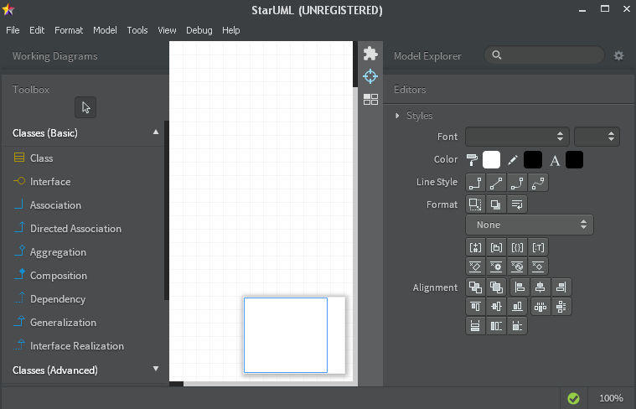

Table des matières

1.1 - Téléchargement 3
1.2 - Installations 4
1.2.1 - Pour Linux (Ubuntu) 4
1.2.2 - Pour Windows 4
1.2.3 - Pour Mac 4
1.3 - Interface 5
1.4 - Styles 6
1.5 - Les annotations 7
1.6 - Les stéréotypes 8
1.7 - Ajouter un nouveau diagramme 9
1.8 - Quelques modèles 10
1.8.1 - Diagramme de package 10
1.8.2 - Use Case 11
1.8.3 - Diagramme de séquence 13
1.8.4 - Diagramme d'activité 14
1.8.5 - Diagramme de classes 16
1.8.6 - Diagramme d'état-transition 18
1.8.7 - Diagramme de composants 20
1.8.8 - Diagramme de déploiement 21
1.8.9 - Diagramme Entity-Relationship 22
1.9 - Les stéréotypes 23
1.10 - Quelques raccourcis 24
1.10.1 - Sous Linux 24
1.10.2 - Sous Windows 24
1.10.3 - Sous Mac 24
1.11 - Génération de code Java à partir d'un diagramme de classes 25
1.11.1 - Créer un profil 25
1.11.2 - Générer le code 26
1.11.3 - Typer les attributs 28
1.11.4 - Ajouter des méthodes avec des paramètres 29
1.12 - Extensions 30

- Téléchargement

Le projet a été repris en 2014 avec la version StarUML 2 par MKLab.

http://staruml.io/

Il existe des versions pour Windows, Linux et Mac OS.

Pour Linux c'est un .deb.

- Installations

- Pour Linux (Ubuntu)

Double-Cliquez sur le .deb (StarUML-v2.7.0-64-bit.deb par exemple).
Passez par la logithèque Ubuntu.

- Pour Windows

Si vous avez une ancienne version de StarUML (StarUML 5.x par exemple) installez la nouvelle version dans un autre dossier que le dossier par défaut (C:\Program Files\StarUML\) donc dans C:\Program Files\StarUML2 par exemple.

Pour la version 64 bits (?) le dossier devrait être différent !!!

Double-Cliquez sur le .msi.
Ou
StarUML setup.exe

- Pour Mac

???

- Interface

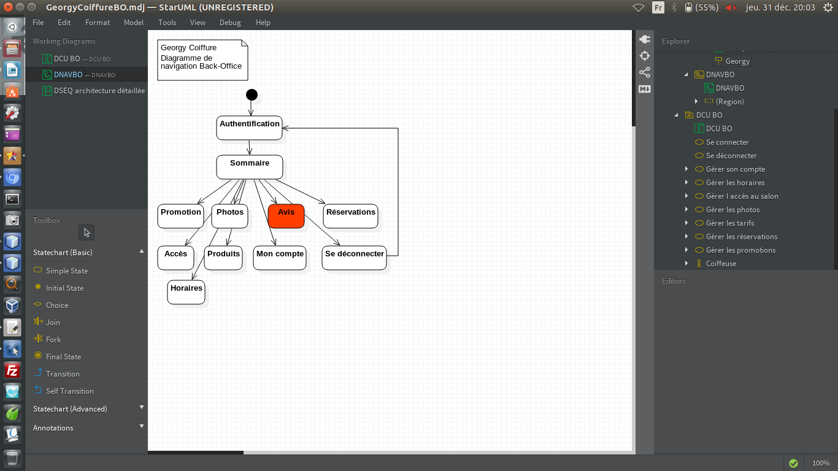

- Styles

En bas à droite.

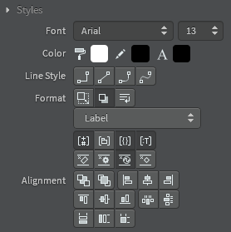

- Les annotations

Pour tous les diagrammes il est possible d'ajouter des annotations.

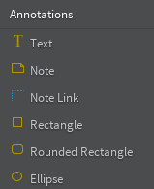

- Les stéréotypes

« Editors » en bas à droite.

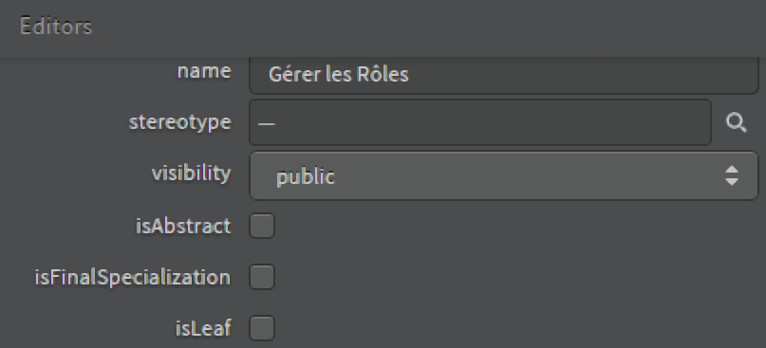

ou

Properties (toujours en bas à droite) en fonction du contexte.

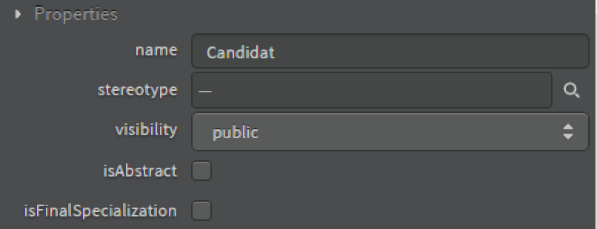

- Ajouter un nouveau diagramme

Sélectionnez le nœud racine du projet (en haut à droite), cliquez droit ...

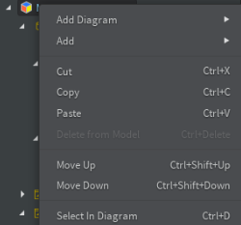

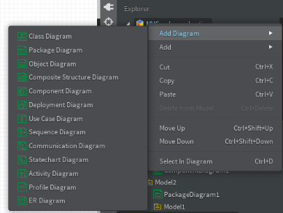

- Quelques modèles

Dans tous les cas sélectionnez un “dossier”, cliquez droit, et sélectionnez Add Diagram puis le type de diagramme.
Ensuite vous sélectionnez un outil et vous le posez dans la surface du diagramme.

- Diagramme de package

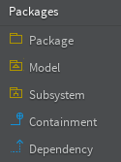

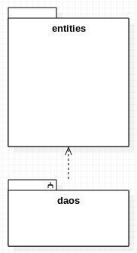

- Use Case

Sélectionnez un dossier

Cliquez droit …
Add Diagram / Use Case Diagram.

Ensuite vous sélectionnez un outil et vous le posez dans la surface du diagramme.

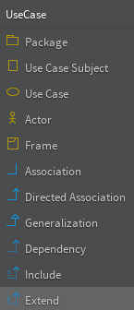

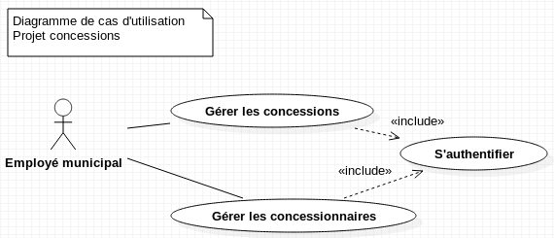

Exemple

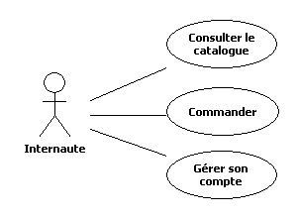

- Diagramme de séquence

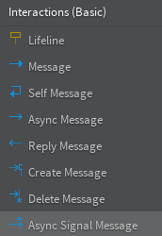 | 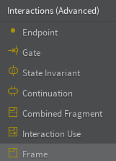

Exemple

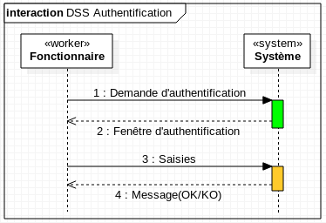

- Diagramme d'activité

Sélectionnez le projet / Clic droit / Add diagram / Activity Diagram.

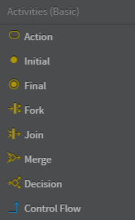 | 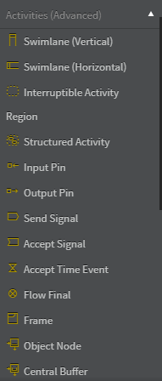

ensuite vous sélectionnez un outil et vous le posez dans la surface du diagramme.

Exemple

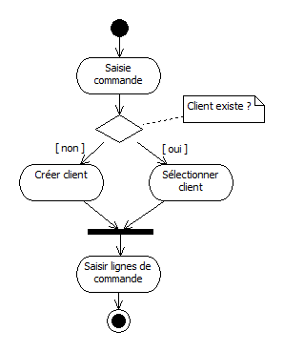

- Diagramme de classes

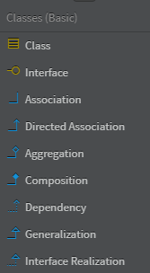 | 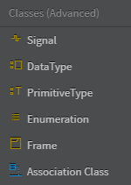 | 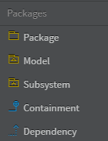
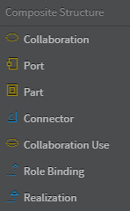 | 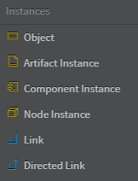 | 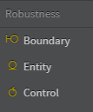

Exemple

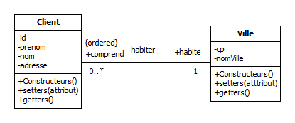

Particularité ...

Création d'une Classe-Association

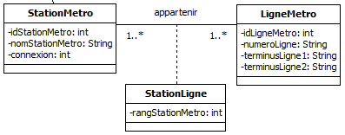

Créez les 3 classes,
créez l'association [appartenir],
créez le lien entre la classe-association [StationLigne] et l'association [appartenir].

- Diagramme d'état-transition

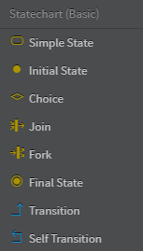 | 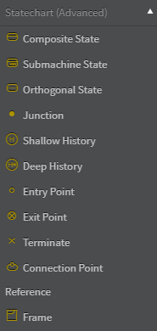

Exemple

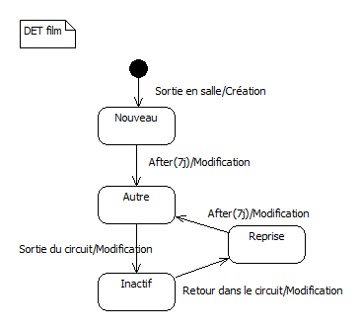

- Diagramme de composants

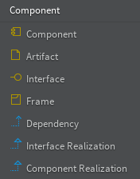 | 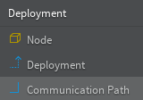 | 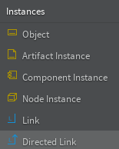

Exemple

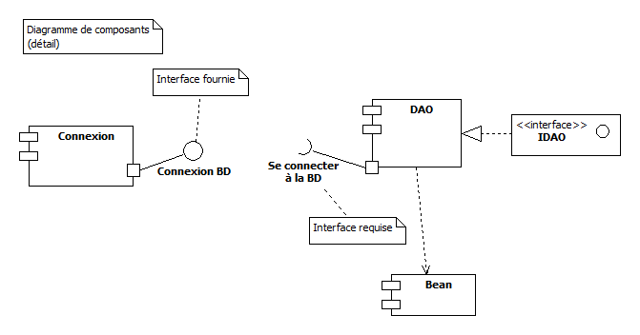

- Diagramme de déploiement

Mêmes boîte à outils que le précédent.

Exemple

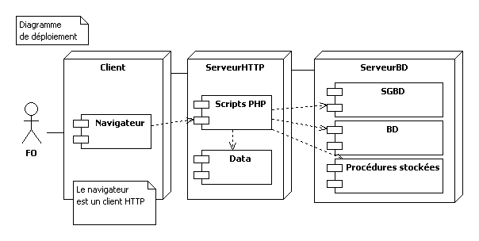

- Diagramme Entity-Relationship

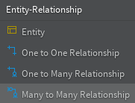 | Propriétés d'une colonne  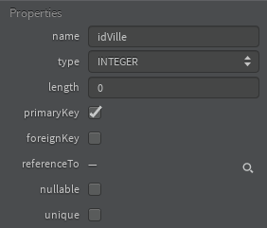

Ajoutez 2 entités, 1 relation, double-cliquez dans une entité pour ajouter une colonne, puis une autre … typez les colonnes ...

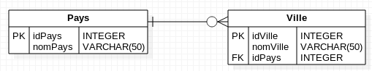

- Les stéréotypes

Pour travailler avec les stéréotypes UML (Boundary, Control, Entity),

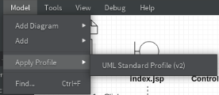

Model / Apply Profile / UML Standard Profile (v2).

Par exemple :

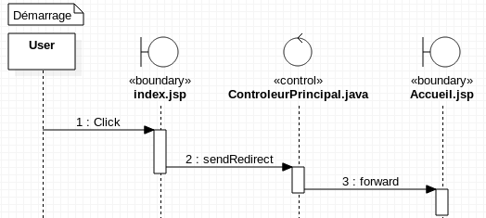

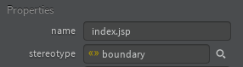

- Quelques raccourcis

- Sous Linux

Ctrl+N | Nouveau
Ctrl+O | Open
Ctrl+S | Save
Ctrl+Delete | Delete From Model
Ctrl+E | Select in Explorer
Ctrl+
Ctrl-

- Sous Windows

- Sous Mac

- Génération de code Java à partir d'un diagramme de classes

- Créer un profil

Model/Profiles/Java Profil/Include

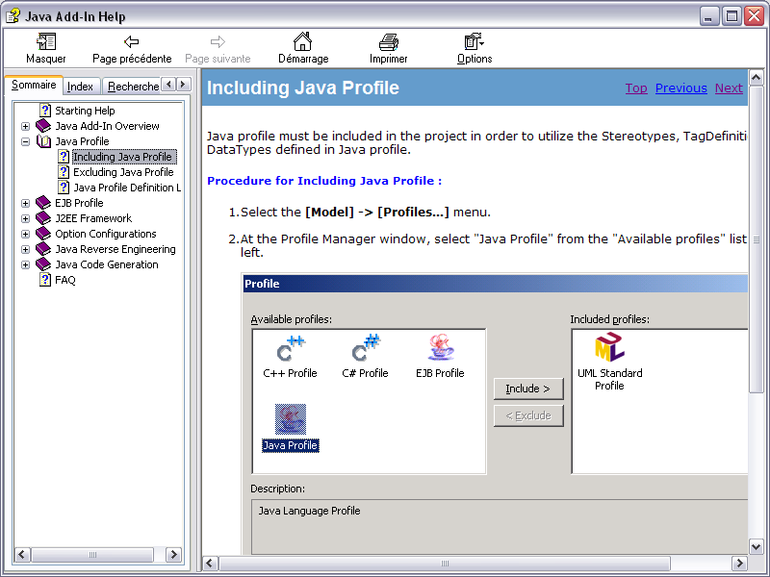

- Générer le code

Tools/Java/Generate code …

Premier exemple

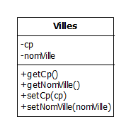

// --- Villes.java

public class Villes {

private Object cp;
private Object nomVille;

public void getCp() {
}
public void getNomVille() {
}
public void setCp(Object cp) {
}
public void setNomVille(Object nomVille) {
}

}

Deuxième exemple

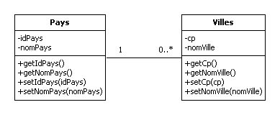

// --- Pays.java

public class Pays {
private Object idPays;
private Object nomPays;
public Villes Unnamed1;

public void getIdPays() {
}
public void getNomPays() {
}
public void setIdPays(Object idPays) {
}
public void setNomPays(Object nomPays) {
}

}

// --- Villes.java

public class Villes {
private Object cp;
private Object nomVille;
public Pays Unnamed1;

public void getCp() {
}
public void getNomVille() {
}
public void setCp(Object cp) {
}
public void setNomVille(Object nomVille) {
}

}

- Typer les attributs

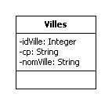

Dans le volet ModelExplorer sélectionnez la propriété.
Dans le volet Properties sélectionnez Type et choisissez le type …

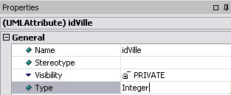

//
// Generated by StarUML(tm) Java Add-In
//
// @ File Name : Villes.java
//
//

/** */
public class Villes {
/** */
private Integer idVille;

/** */
private String cp;

/** */
private String nomVille;
}

- Ajouter des méthodes avec des paramètres

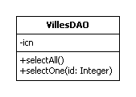

Pour ajouter un paramètre à une méthode : sélectionnez dans le volet ModelExplorer la méthode, cliquez droit puis Add/Parameter.

// Generated by StarUML(tm) Java Add-In
//
// @ File Name : VillesDAO.java

/** */
public class VillesDAO {
/** */
private Object icn;

/** */
public void selectAll() {

}

/** */
public void selectOne(Integer id) {

}
}

- Extensions

http://staruml.io/extensions

Il existe des extensions pour :

- C#
- C++
- PHP
- JavaScript
- DDL
- Generate Getters ans Setters

et bien d'autres.

